特集： 「小平市重症心身障害児（者）を守る会」による学習会
～会場とオンラインのハイブリッド開催を支援～

小平市重症心身障害児（者）を守る会による学習会が ２月１６日に開催されました。 講師を迎えて、重症心身障害児（者）の特別支援教育について話し合われました。 今回はコロナ禍により、会場とオンラインのハイブリッドで開催することになり、会場はインターネット環境が設備されている小平市民活動支援センターあすぴあの会議室で行われました。 小平市重症心身障害児（者）を守る会では初めてのハイブリッド開催のため、小平ＩＴ推進市民グループによりオンラインの技術的な支援が行われました。

■学習会の内容
学習会は、東京都重症心身障害児（者）を守る会により東京都の各地域から保護者や支援団体が参加されました。参加者は会場のあすぴあ会議室が１１名、オンラインのＺｏｏｍが１４名でした。
司会進行は小平市重症心身障害児（者）を守る会会長の佐藤真弓さんが務められ、講師は東洋大学の大江啓賢氏により、テーマは「ライフスタイルと学び〜学校卒業後の生活と特別支援教育〜」。 講師からは国立精神・神経医療研究センター病院や大学での活動から特別支援教育の状況について実例を交えながら話され、参加者の皆さんは熱心に聴いていました。
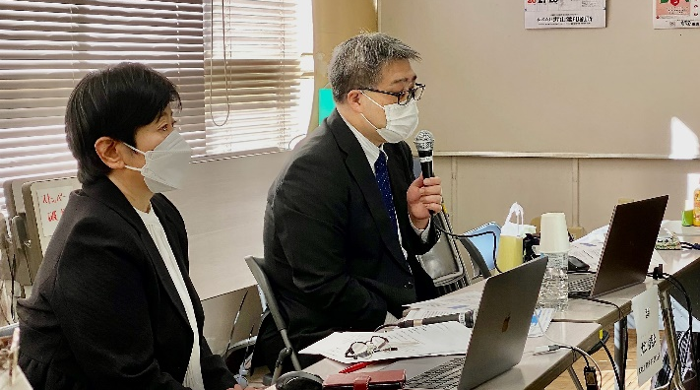

■ハイブリッド構成
今回の学習会は小平ＩＴ推進市民グループにより Ｚｏｏｍオンラインの支援が行われ、あすぴあ会議室の配置は下図です。プロジェクタ、アンプ、マイク、ミーティングオウルは、あすぴあから借用することができました。
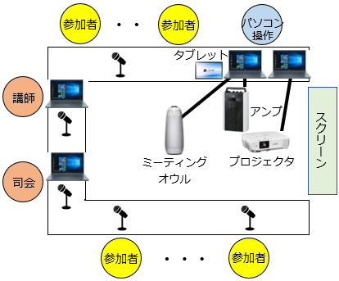

司会と講師はパソコンのカメラを使用し、会場の様子はオウルの３６０度カメラを使用してＺｏｏｍ参加者へ映像が配信されました。オウルのカメラはタブレットで制御することができます。マイク音声はアンプを通してＺｏｏｍ参加者へ流れます。 プロジェクタのスクリーンにはＺｏｏｍ参加者が映し出されます。
参加者からは「映像、音声とも安定していて、とても満足でした。」や「会場とオンラインの一体感がとても良かった。」などの感想がありました。

■会長の佐藤真弓さんより
私たち小平市重症心身障害児（者）を守る会は、
昭和３９年６月に発足した全国重症心身障害児（者）を守る会の東京都支部地域分会として「最も弱いものをひとりももれなく守る」を基本理念に活動する親の会です。 どんなに障害が重くとも、我が子のわずかながらの成長を喜び、福祉、医療、教育の充実を求め、笑顔と幸せを願って、社会の理解を得るための活動を続けています。
新型コロナウイルス感染症拡大の影響により、様々な活動が制限される中、小平ＩＴ推進市民グループ様との出会いがありました。令和３年度は「医療的ケア児等の災害対策を考える」をテーマにオンライン学習会を開催。そして今年度は、特別支援教育をテーマにした「ライフスタイルと学び」をハイブリッド方式で開催することができました。ひとえに小平ＩＴ推進市民グループ皆様のお力添えがあったからこそと感謝しております。今後ともどうぞよろしくお願いいたします。

■まとめ
今回の学習会では、 障害児（者）の人格と個性を尊重し、社会に参加して共に支え合う共生社会を目指すことが話されました。 そのためには、障害児（者）や家族に対する地域社会の理解と協力が欠かせないと思います。
今回のハイブリッド開催について、自宅から外出がなかなか難しい保護者にとって、Ｚｏｏｍは自宅からも参加することができるので、オンラインの活用はとても有効な手段だと思います。
（文責：佐藤）

